网上书店系统 — 功能测试文档
版本：V1.0
日期：2026-06-03
项目架构：Spring Boot + Vue3 + MySQL

一、用户端功能测试

1.1 用户注册与登录
编号 | 测试项 | 测试步骤 | 预期结果 | 实际结果 | 是否通过
U-001 | 用户注册 | 1. 访问 /register  2. 输入用户名、密码、确认密码  3. 点击注册 | 注册成功，跳转登录页 | 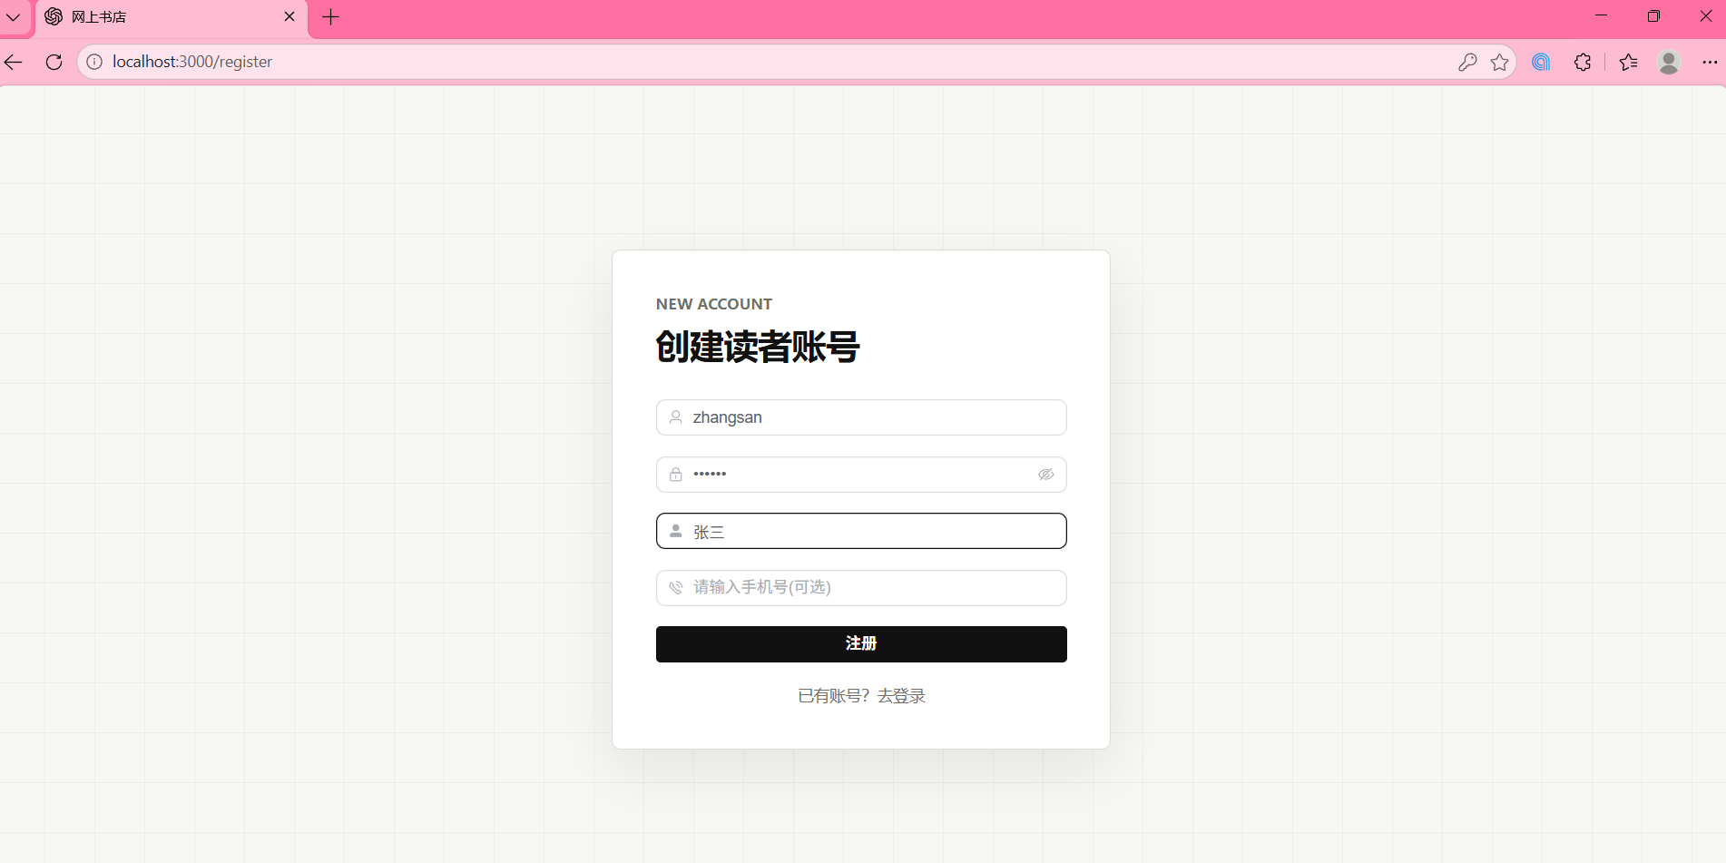 | 测试通过
U-002 | 注册-用户名重复 | 1. 使用已存在的用户名注册 | 提示用户名已存在 | 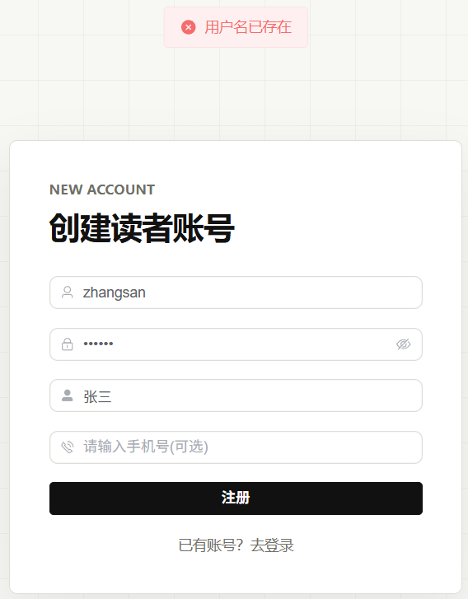 | 测试通过
U-004 | 用户登录 | 1. 访问 /login  2. 输入正确用户名和密码  3. 点击登录 | 登录成功，跳转首页 | 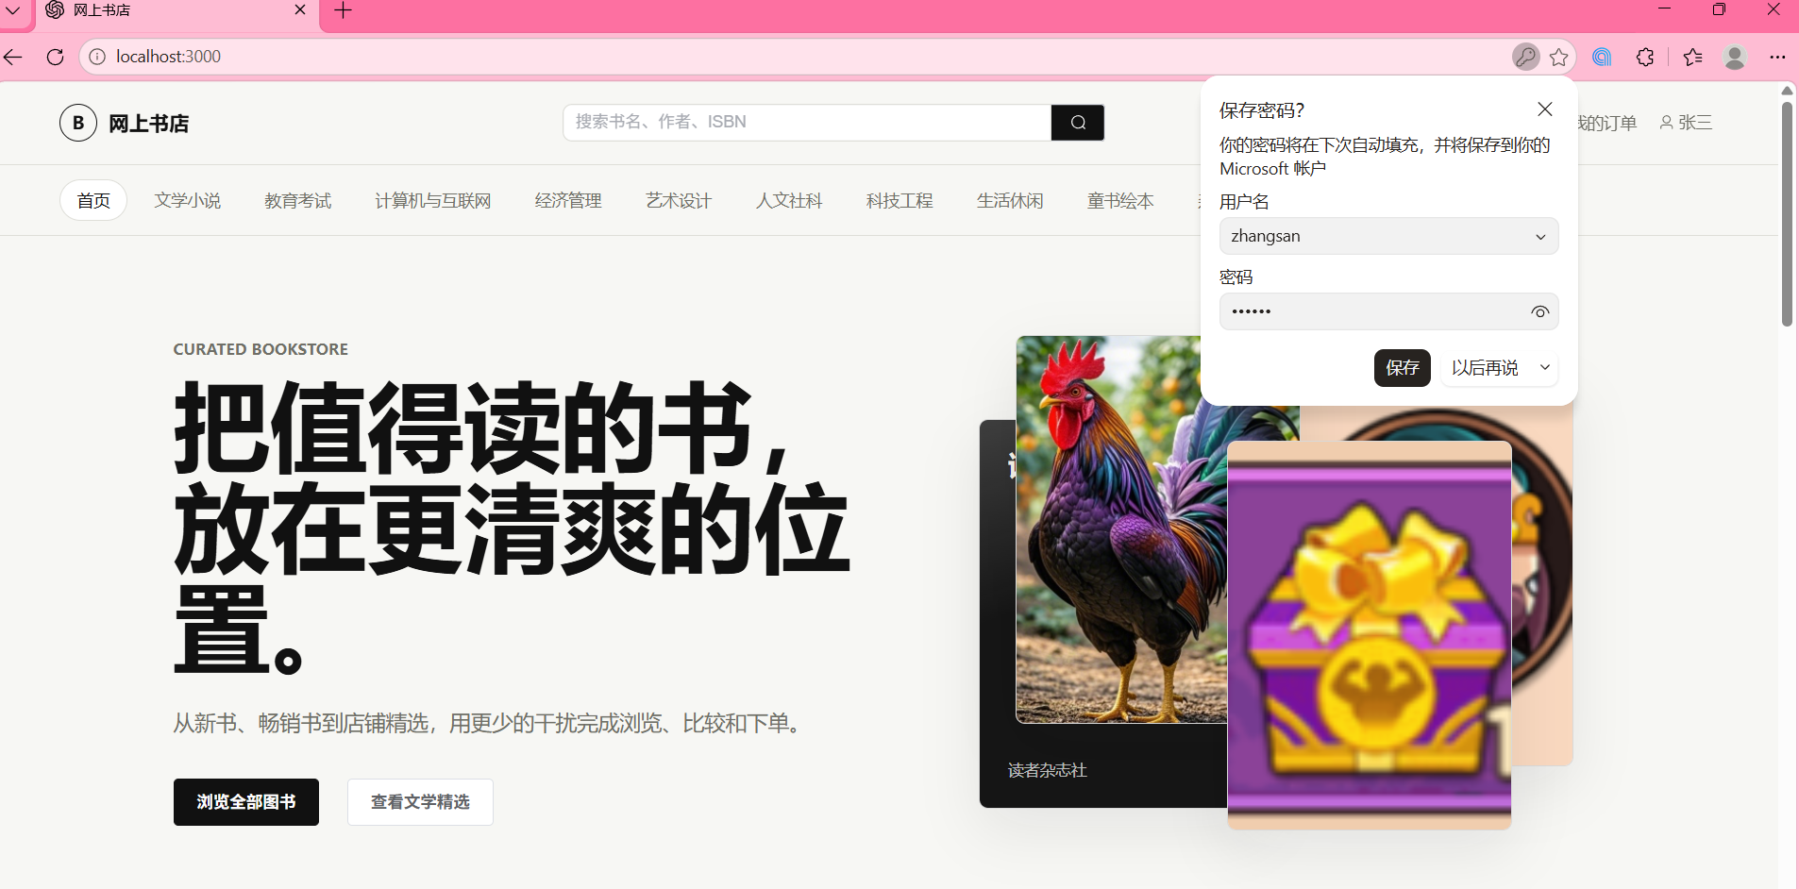 | 测试通过
U-005 | 登录-密码错误 | 1. 输入错误密码登录 | 提示密码错误 | 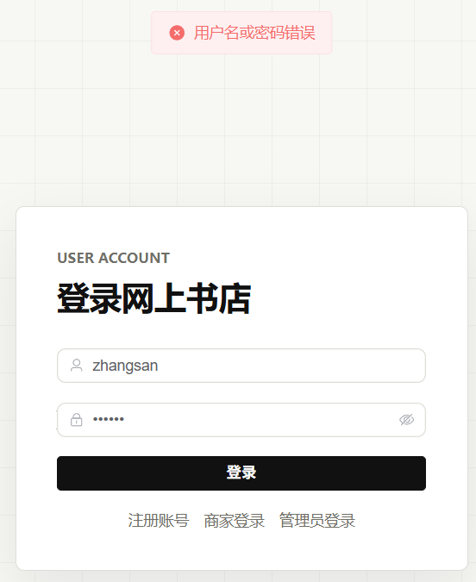 | 测试通过
U-006 | 登录-用户被禁用 | 1. 使用被禁用的账号登录 | 提示账号已被禁用 | 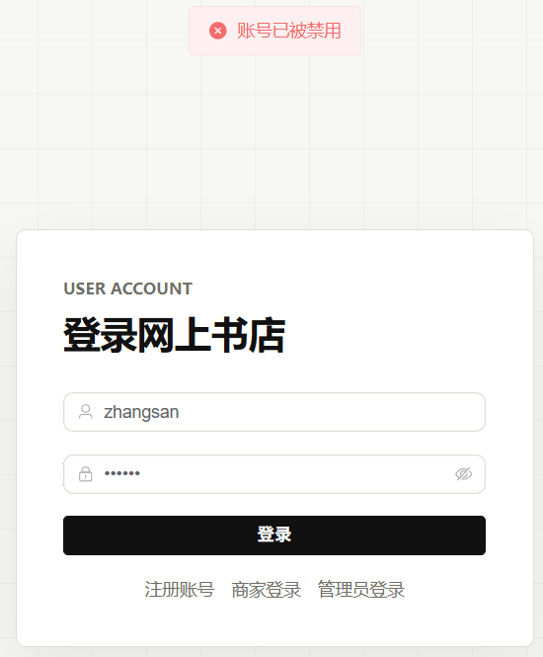 | 测试通过
U-007 | 退出登录 | 1. 点击右上角下拉菜单  2. 点击退出登录 | 跳转登录页，token清除 | 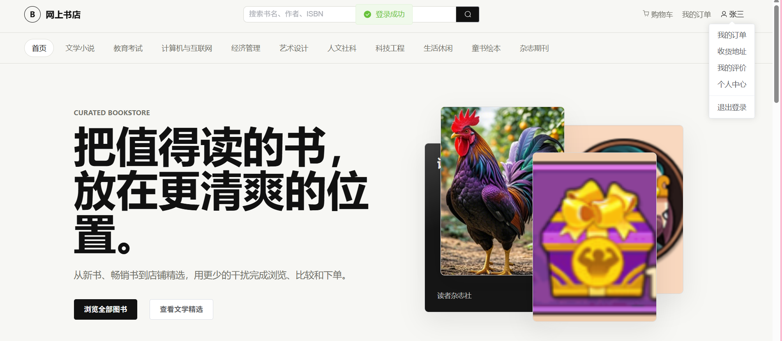 | 测试通过

1.2 首页与浏览
编号 | 测试项 | 测试步骤 | 预期结果 | 实际结果 | 是否通过
U-008 | 首页加载 | 1. 访问 / | 正常显示轮播图、热销推荐、新书上架 | 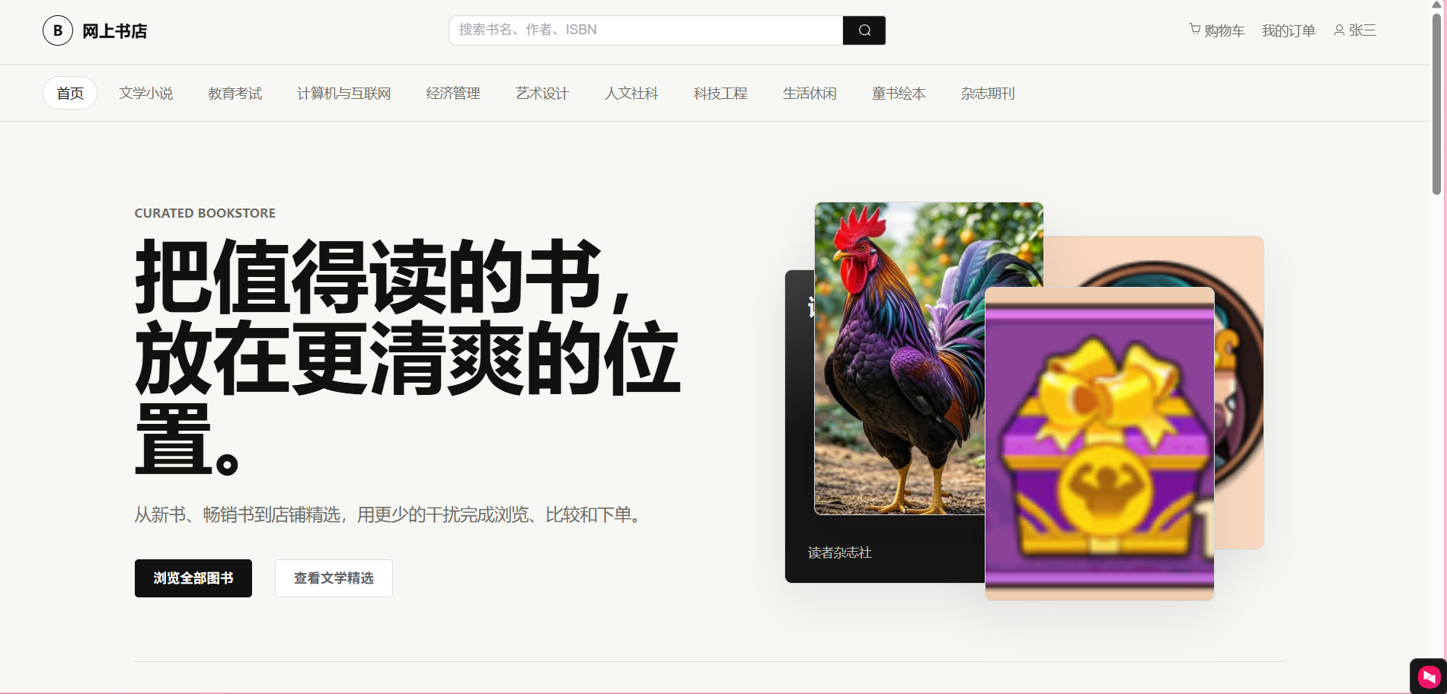 | 测试通过
U-009 | 分类导航 | 1. 点击顶部分类导航标签 | 跳转对应分类图书列表 | 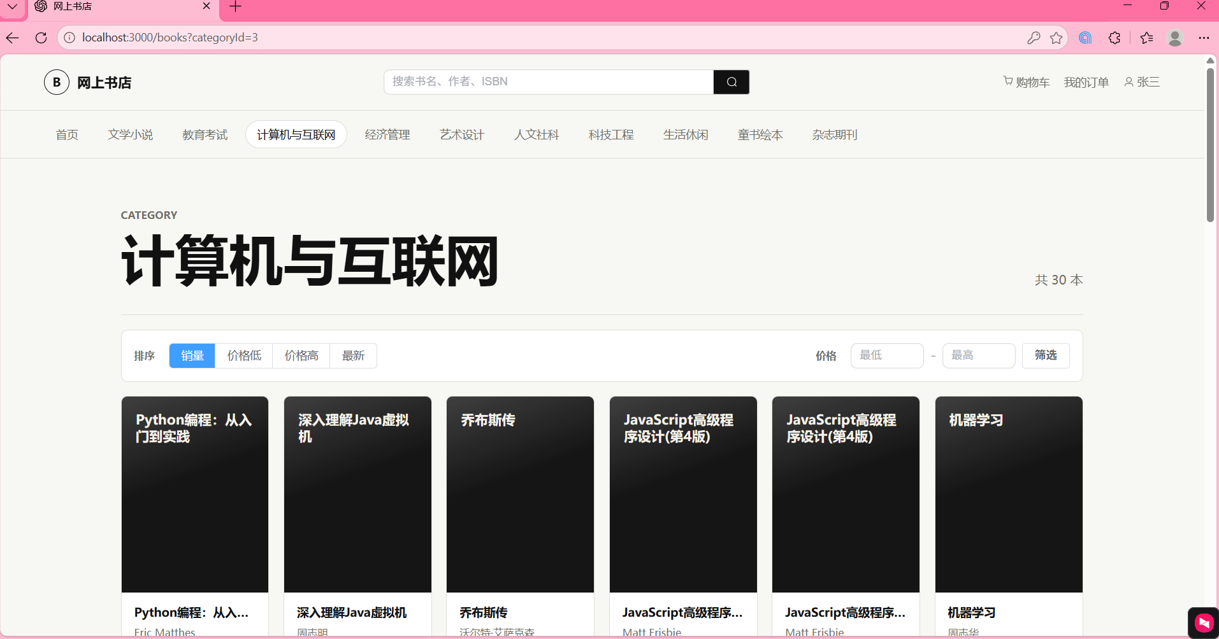 | 测试通过
U-010 | 热销图书 | 1. 查看首页热销区域 | 显示热销图书列表（按销量排序） | 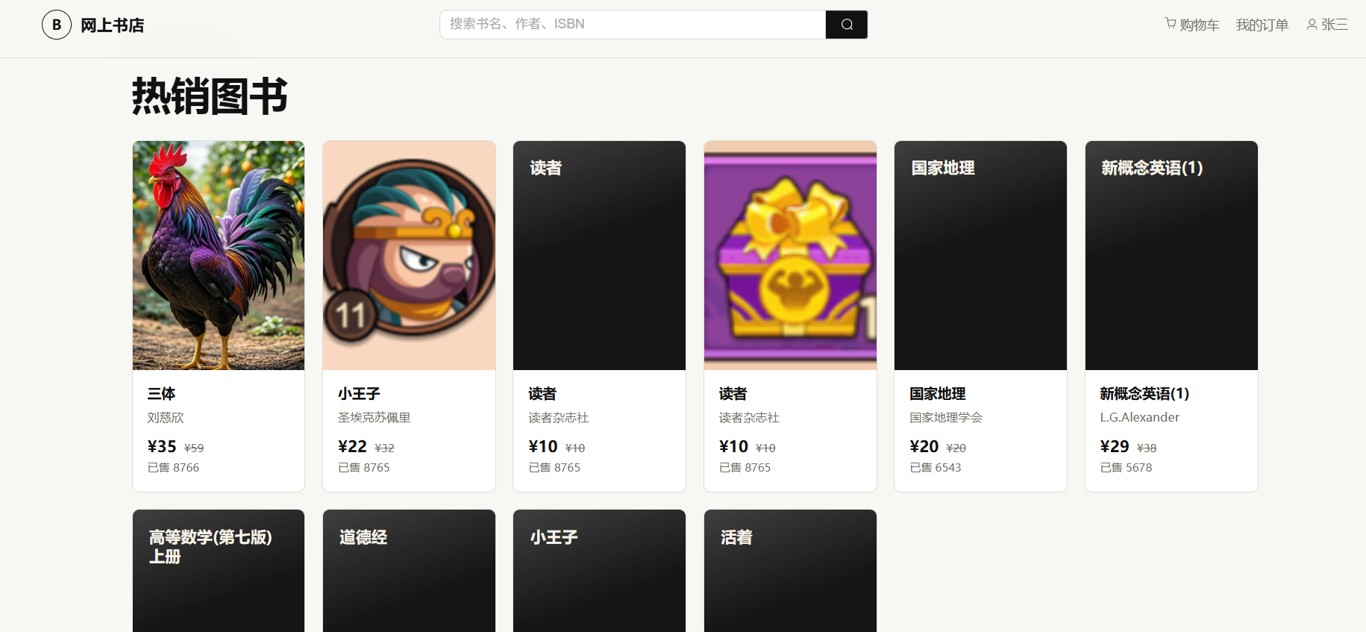 | 测试通过
U-011 | 新书上架 | 1. 查看首页新书区域 | 显示最新上架图书 | 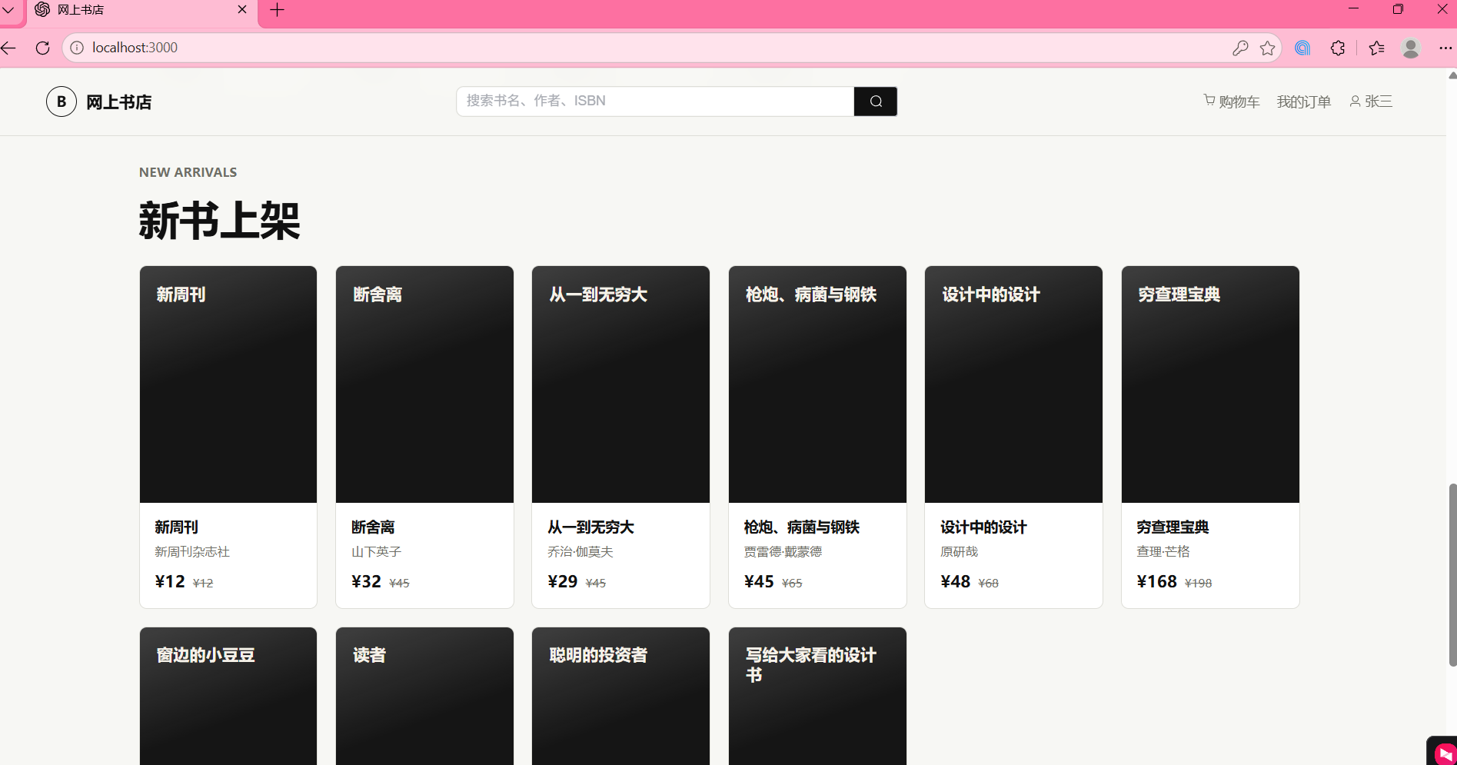 | 测试通过

1.3 图书搜索与筛选
编号 | 测试项 | 测试步骤 | 预期结果 | 实际结果 | 是否通过
U-012 | 关键词搜索 | 1. 在搜索框输入书名/作者/ISBN  2. 点击搜索或回车 | 显示匹配的图书列表 | 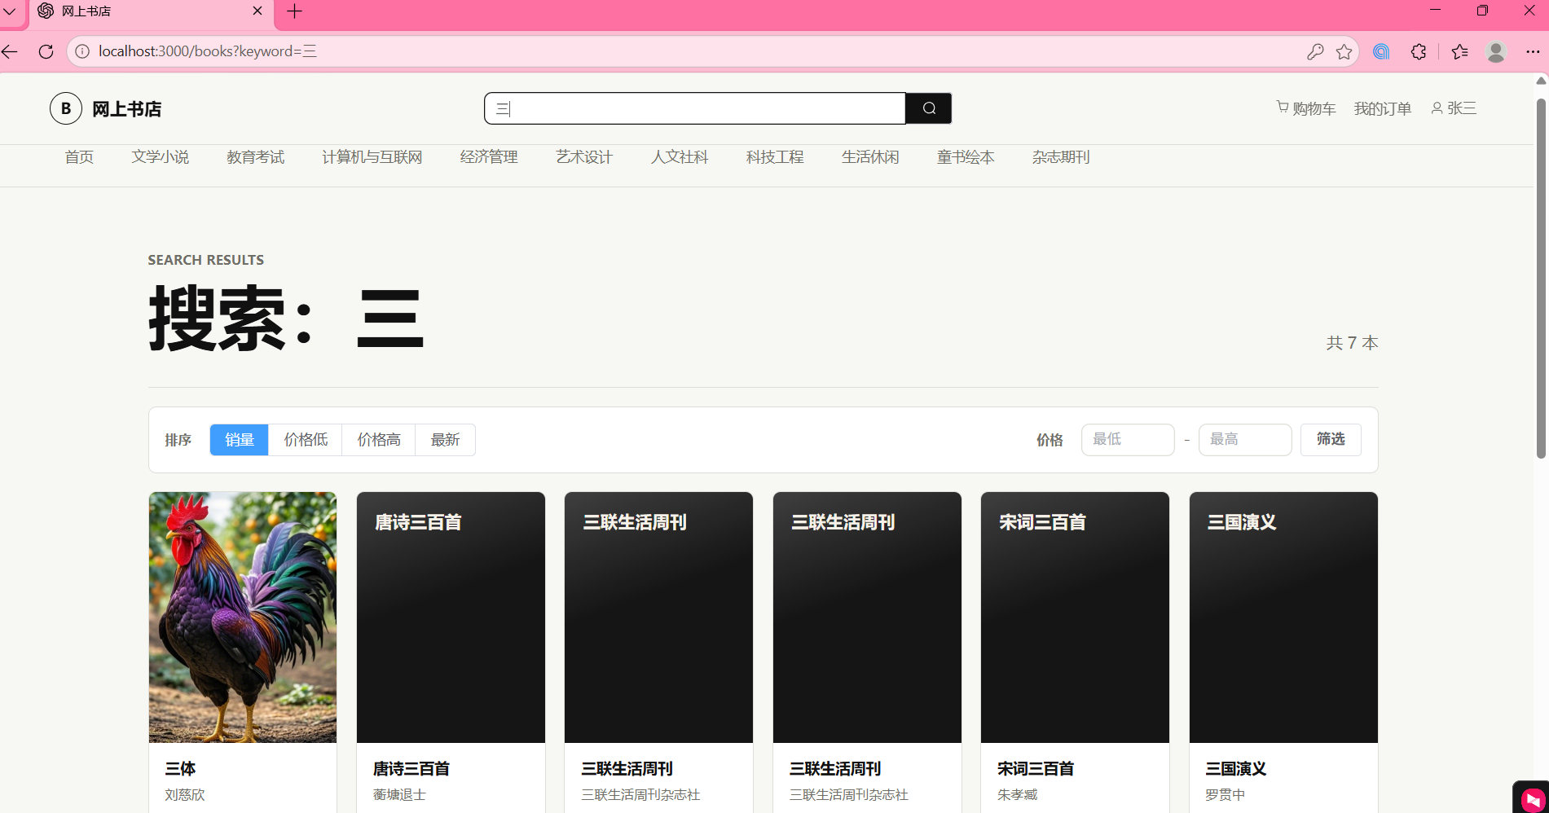 | 测试通过
U-013 | 搜索历史 | 1. 搜索后再次点击搜索框 | 显示搜索历史标签 | 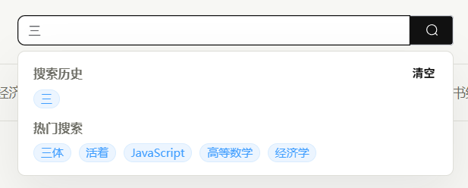 | 测试通过
U-014 | 清空搜索历史 | 1. 点击搜索历史旁的清空按钮 | 搜索历史被清除 | 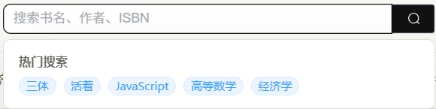 | 测试通过
U-015 | 分类筛选 | 1. 在图书列表页选择分类 | 显示该分类下的图书 | 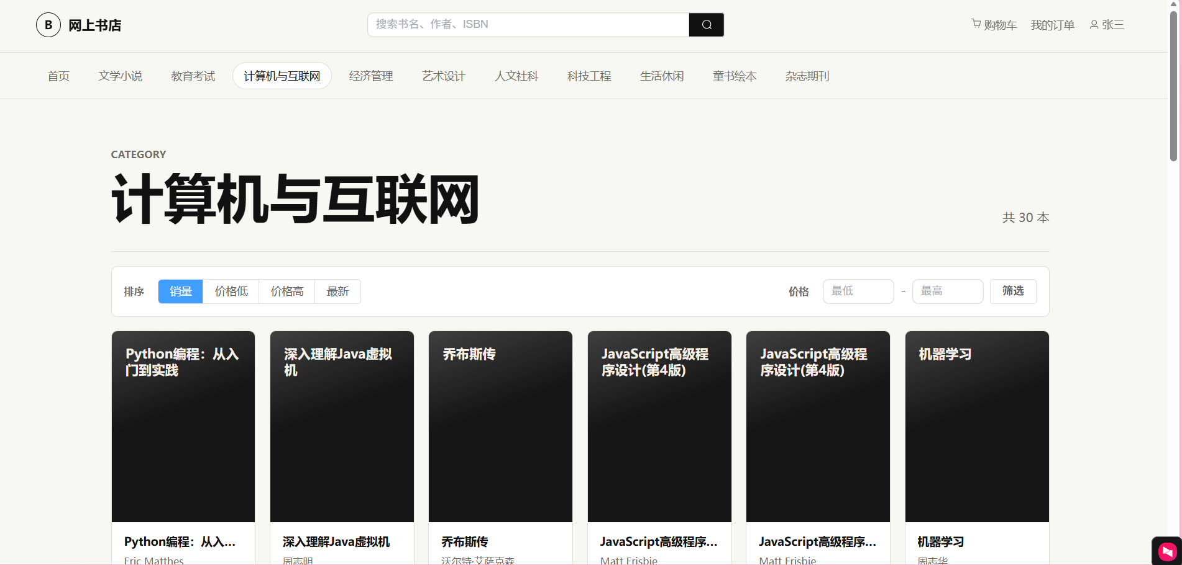 | 测试通过
U-016 | 价格区间筛选 | 1. 输入最低价和最高价  2. 点击筛选 | 显示价格在区间内的图书 | 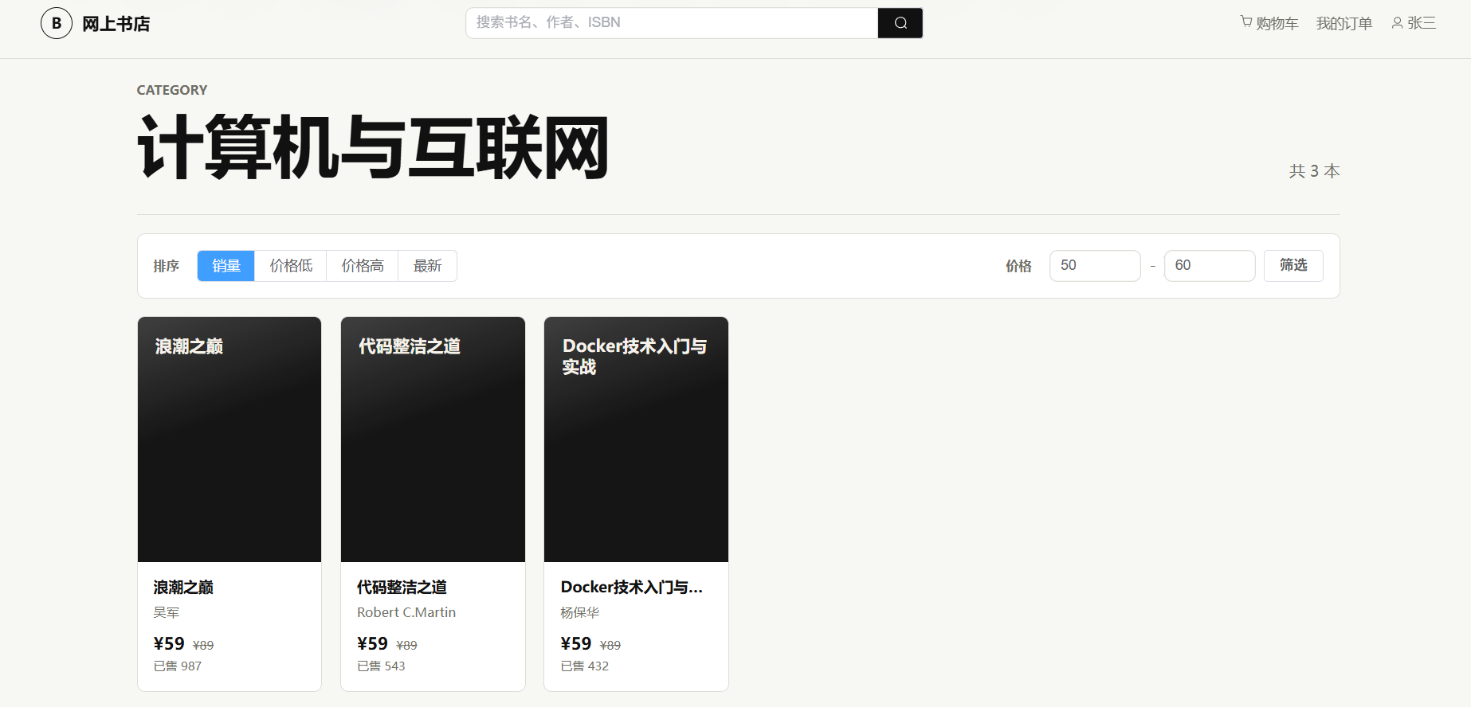 | 测试通过
U-017 | 排序-销量 | 1. 选择"销量最高"排序 | 图书按销量降序排列 | 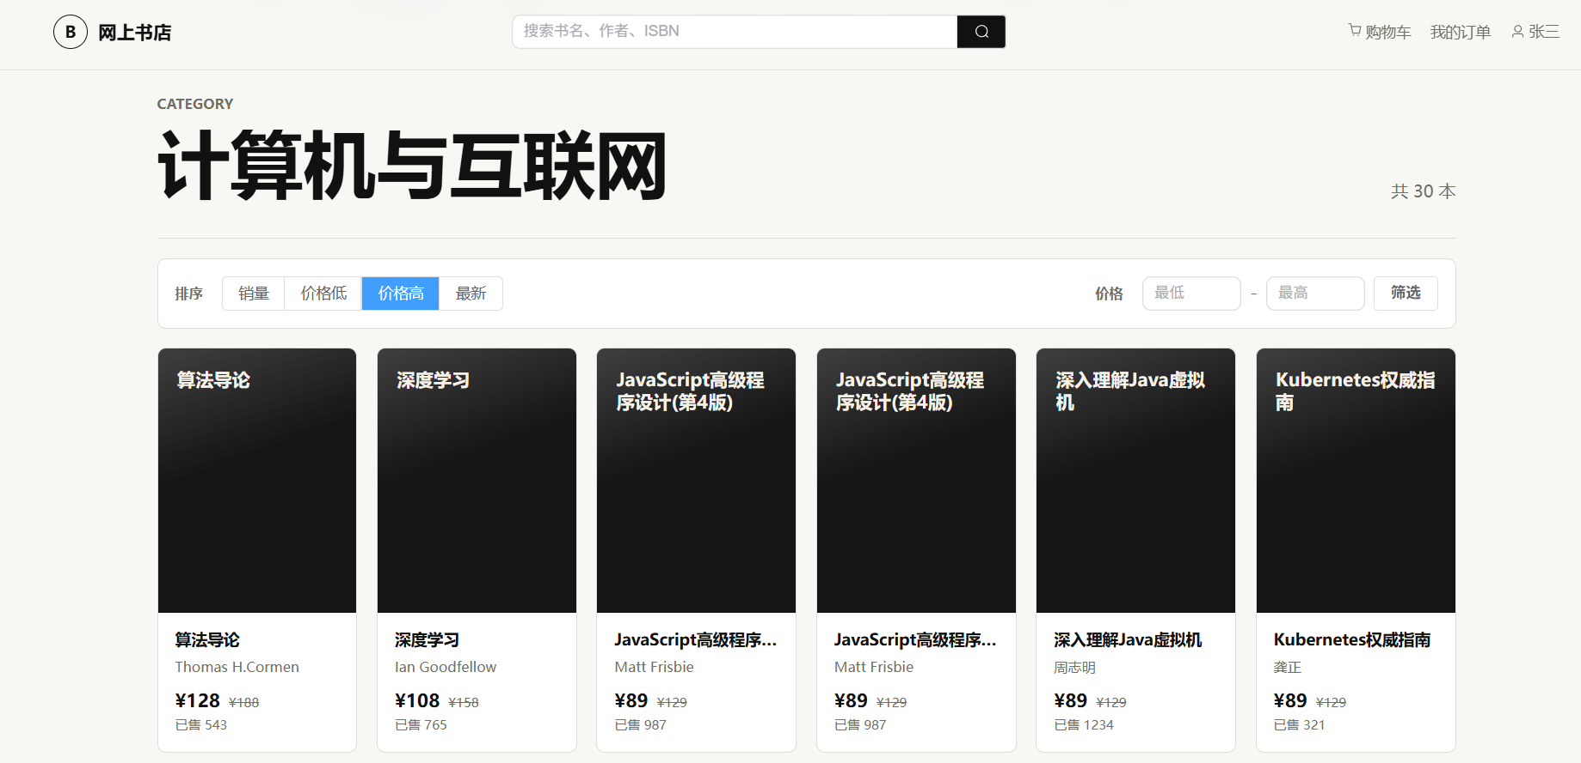 | 测试通过
U-018 | 排序-价格升序 | 1. 选择"价格从低到高" | 图书按价格升序排列
U-019 | 排序-价格降序 | 1. 选择"价格从高到低" | 图书按价格降序排列
U-020 | 排序-最新 | 1. 选择"最新上架" | 图书按最新上架排列

1.4 图书详情
编号 | 测试项 | 测试步骤 | 预期结果 | 实际结果 | 是否通过
U-021 | 图书详情页 | 1. 点击任意图书卡片 | 显示图书封面、书名、作者、价格、库存、销量等信息
U-022 | 图书详情图片 | 1. 查看详情页商品详情标签 | 显示图书详情图片
U-023 | 用户评价 | 1. 切换到用户评价标签 | 显示该图书的评价列表
U-024 | 加入购物车 | 1. 选择数量  2. 点击加入购物车 | 提示加入成功
U-025 | 立即购买 | 1. 选择数量  2. 点击立即购买 | 跳转确认订单页

1.5 购物车
编号 | 测试项 | 测试步骤 | 预期结果 | 实际结果 | 是否通过
U-026 | 查看购物车 | 1. 点击顶部购物车图标 | 显示购物车商品列表（含封面、书名、价格、数量）
U-027 | 修改数量 | 1. 使用数量输入框修改数量 | 数量更新，小计价格变化
U-028 | 删除商品 | 1. 点击删除按钮 | 商品从购物车移除
U-029 | 选择商品 | 1. 勾选/取消勾选商品 | 合计金额随选择变化
U-030 | 去结算 | 1. 勾选商品  2. 点击去结算 | 跳转确认订单页，显示选中商品
U-031 | 购物车为空 | 1. 清空购物车后查看 | 显示空购物车提示

1.6 订单流程
编号 | 测试项 | 测试步骤 | 预期结果 | 实际结果 | 是否通过
U-032 | 确认订单页 | 1. 从购物车或详情页进入 | 显示收货地址选择、商品信息、合计金额
U-033 | 选择收货地址 | 1. 点击选择不同地址 | 选中地址高亮
U-034 | 无地址提示 | 1. 没有收货地址时进入 | 提示暂无地址，可跳转添加
U-035 | 提交订单 | 1. 选择地址  2. 点击提交订单 | 订单创建成功，跳转我的订单页，购物车对应商品被清除
U-036 | 订单列表 | 1. 访问我的订单 | 显示订单列表（新订单在上），含状态筛选
U-037 | 订单状态筛选 | 1. 切换不同状态标签 | 显示对应状态的订单
U-038 | 订单详情 | 1. 点击查看详情 | 显示订单状态、收货信息、商品列表（含店铺名）、订单信息
U-039 | 模拟支付 | 1. 在待付款订单点击去支付  2. 确认支付 | 支付成功，状态变为待发货
U-040 | 确认收货 | 1. 在已发货订单点击确认收货 | 状态变为已完成
U-041 | 取消订单 | 1. 在待付款订单点击取消 | 订单取消，恢复库存

1.7 收货地址管理
编号 | 测试项 | 测试步骤 | 预期结果 | 实际结果 | 是否通过
U-042 | 查看地址列表 | 1. 访问收货地址页面 | 显示地址列表
U-043 | 新增地址 | 1. 点击新增  2. 填写收件人、电话、省市区、详细地址  3. 保存 | 地址添加成功
U-044 | 编辑地址 | 1. 点击编辑  2. 修改信息  3. 保存 | 地址更新成功
U-045 | 删除地址 | 1. 点击删除  2. 确认 | 地址删除成功
U-046 | 设置默认地址 | 1. 点击设为默认 | 该地址变为默认地址

1.8 评价功能
编号 | 测试项 | 测试步骤 | 预期结果 | 实际结果 | 是否通过
U-047 | 待评价列表 | 1. 访问我的评价-待评价 | 显示已完成订单中未评价的商品（含书名、店铺名）
U-048 | 提交评价 | 1. 点击去评价  2. 选择评分、输入内容  3. 提交 | 评价提交成功
U-049 | 评价历史 | 1. 切换到评价历史标签 | 显示已评价列表（含书名、店铺名、评分、内容）
U-050 | 商家回复 | 1. 查看评价历史中的评价 | 如有商家回复，显示回复内容

1.9 个人中心
编号 | 测试项 | 测试步骤 | 预期结果 | 实际结果 | 是否通过
U-051 | 查看个人信息 | 1. 访问个人中心 | 显示当前用户昵称、手机号、邮箱
U-052 | 修改个人信息 | 1. 修改昵称/手机号/邮箱  2. 点击保存 | 信息更新成功
U-053 | 修改密码 | 1. 输入原密码和新密码  2. 提交 | 密码修改成功
U-054 | 修改密码-原密码错误 | 1. 输入错误的原密码 | 提示原密码错误

二、商家端功能测试

2.1 商家注册与登录
编号 | 测试项 | 测试步骤 | 预期结果 | 实际结果 | 是否通过
S-001 | 商家注册 | 1. 访问 /shop/register  2. 输入用户名、密码、店铺名等信息  3. 提交 | 注册成功，等待审核
S-002 | 商家登录（审核通过） | 1. 使用已审核通过的商家账号登录 | 登录成功，进入工作台
S-003 | 商家登录（待审核） | 1. 使用待审核的商家账号登录 | 提示账号审核中
S-004 | 商家登录（已拒绝） | 1. 使用被拒绝的商家账号登录 | 提示账号已被拒绝

2.2 商家工作台
编号 | 测试项 | 测试步骤 | 预期结果 | 实际结果 | 是否通过
S-005 | 工作台统计 | 1. 访问 /shop | 显示今日销售额、今日订单数、待发货订单、商品总数
S-006 | 销售趋势图 | 1. 查看工作台销售趋势 | 显示销售趋势折线图

2.3 图书管理
编号 | 测试项 | 测试步骤 | 预期结果 | 实际结果 | 是否通过
S-007 | 图书列表 | 1. 访问图书管理 | 显示本店图书列表（按最新排序），含封面、书名、价格、库存、销量
S-008 | 图书搜索 | 1. 输入书名搜索 | 显示匹配的图书
S-009 | 新增图书 | 1. 点击新增  2. 填写书名、作者、价格、库存等  3. 保存 | 图书添加成功
S-010 | 新增图书-空出版日期 | 1. 不填写出版日期直接保存 | 保存成功，不报错
S-011 | 编辑图书 | 1. 点击编辑  2. 修改信息  3. 保存 | 图书信息更新成功
S-012 | 上传封面图片 | 1. 在编辑页上传封面图片 | 图片上传成功并显示
S-013 | 上传详情图片 | 1. 在编辑页上传多张详情图片 | 图片上传成功
S-014 | 下架图书 | 1. 点击下架按钮 | 图书状态变为下架
S-015 | 上架图书 | 1. 对已下架图书点击上架 | 图书状态变为上架

2.4 订单管理
编号 | 测试项 | 测试步骤 | 预期结果 | 实际结果 | 是否通过
S-016 | 订单列表 | 1. 访问订单管理 | 显示本店相关订单列表
S-017 | 按状态筛选 | 1. 切换不同状态标签 | 显示对应状态的订单
S-018 | 订单详情 | 1. 点击查看详情 | 显示订单详细信息
S-019 | 订单发货 | 1. 在待发货订单点击发货 | 订单状态变为已发货

2.5 评价管理
编号 | 测试项 | 测试步骤 | 预期结果 | 实际结果 | 是否通过
S-020 | 评价列表 | 1. 访问评价管理 | 显示本店图书的评价列表
S-021 | 评价筛选 | 1. 按好评/中评/差评筛选 | 显示对应评分的评价
S-022 | 回复评价 | 1. 点击回复  2. 输入回复内容  3. 提交 | 回复成功，显示在评价下方
S-023 | 重复回复 | 1. 尝试回复已回复的评价 | 提示已回复过

2.6 店铺设置
编号 | 测试项 | 测试步骤 | 预期结果 | 实际结果 | 是否通过
S-024 | 查看店铺信息 | 1. 访问店铺设置 | 显示店铺名、简介、联系方式等
S-025 | 修改店铺信息 | 1. 修改店铺信息  2. 保存 | 信息更新成功
S-026 | 修改密码 | 1. 输入原密码和新密码  2. 提交 | 密码修改成功

三、管理员端功能测试

3.1 管理员登录
编号 | 测试项 | 测试步骤 | 预期结果 | 实际结果 | 是否通过
A-001 | 管理员登录 | 1. 访问 /admin/login  2. 输入管理员账号密码 | 登录成功，进入数据大屏
A-002 | 登录-密码错误 | 1. 输入错误密码 | 提示密码错误
A-003 | 退出登录 | 1. 点击退出 | 跳转登录页

3.2 数据大屏
编号 | 测试项 | 测试步骤 | 预期结果 | 实际结果 | 是否通过
A-004 | 统计数据 | 1. 访问 /admin | 显示今日销售额、今日订单数、新增用户数、商家总数
A-005 | 销售趋势图 | 1. 查看销售趋势区域 | 显示近7天/30天销售趋势折线图
A-006 | 分类销售占比 | 1. 查看分类销售占比 | 显示分类销售环形图
A-007 | 热销图书排行 | 1. 查看热销图书区域 | 显示热销图书TOP10
A-008 | 商家销售排行 | 1. 查看商家排行区域 | 显示商家销售TOP10

3.3 商家管理
编号 | 测试项 | 测试步骤 | 预期结果 | 实际结果 | 是否通过
A-009 | 商家列表 | 1. 访问商家管理 | 显示所有商家列表
A-010 | 商家审核-通过 | 1. 对待审核商家点击通过 | 审核通过，商家状态变为正常
A-011 | 商家审核-拒绝 | 1. 对待审核商家点击拒绝  2. 填写拒绝原因 | 审核拒绝，商家状态变为已拒绝
A-012 | 禁用商家 | 1. 对正常商家点击禁用 | 商家状态变为禁用
A-013 | 启用商家 | 1. 对禁用商家点击启用 | 商家状态变为正常

3.4 用户管理
编号 | 测试项 | 测试步骤 | 预期结果 | 实际结果 | 是否通过
A-014 | 用户列表 | 1. 访问用户管理 | 显示所有用户列表（按ID升序）
A-015 | 用户搜索 | 1. 输入用户名/手机号搜索 | 显示匹配的用户
A-016 | 禁用用户 | 1. 对正常用户点击禁用 | 用户状态变为禁用
A-017 | 启用用户 | 1. 对禁用用户点击启用 | 用户状态变为正常

3.5 图书管理
编号 | 测试项 | 测试步骤 | 预期结果 | 实际结果 | 是否通过
A-018 | 图书列表 | 1. 访问图书管理 | 显示全平台图书列表（按最新排序）
A-019 | 图书搜索 | 1. 输入书名搜索 | 显示匹配的图书
A-020 | 下架图书 | 1. 对上架图书点击下架 | 图书状态变为下架
A-021 | 上架图书 | 1. 对下架图书点击上架 | 图书状态变为上架

3.6 分类管理
编号 | 测试项 | 测试步骤 | 预期结果 | 实际结果 | 是否通过
A-022 | 分类列表 | 1. 访问分类管理 | 显示分类列表（按ID升序，无父级ID列）
A-023 | 新增分类 | 1. 点击新增  2. 输入分类名称和排序  3. 保存 | 分类添加成功
A-024 | 编辑分类 | 1. 点击编辑  2. 修改名称或排序  3. 保存 | 分类更新成功
A-025 | 删除分类 | 1. 点击删除  2. 确认 | 分类删除成功
A-026 | 删除有图书的分类 | 1. 删除有关联图书的分类 | 提示无法删除或正常删除

3.7 订单管理
编号 | 测试项 | 测试步骤 | 预期结果 | 实际结果 | 是否通过
A-027 | 订单列表 | 1. 访问订单管理 | 显示全平台订单列表
A-028 | 订单详情 | 1. 点击查看详情 | 显示订单详细信息
A-029 | 按状态筛选 | 1. 切换不同状态标签 | 显示对应状态的订单

四、跨端功能测试
编号 | 测试项 | 测试步骤 | 预期结果 | 实际结果 | 是否通过
C-001 | 商家访问用户端 | 1. 用商家账号登录  2. 访问用户端首页 | 可正常访问用户端公开页面
C-002 | 未登录访问需登录页 | 1. 不登录直接访问 /cart | 跳转登录页
C-003 | 用户访问商家端 | 1. 用普通用户访问 /shop | 跳转商家登录页
C-004 | 用户访问管理员端 | 1. 用普通用户访问 /admin | 跳转管理员登录页
C-005 | Token过期处理 | 1. 手动清除localStorage中的token  2. 操作页面 | 提示未登录，跳转登录页
C-006 | 商家下单后购物车清空 | 1. 用户添加商品到购物车  2. 下单 | 下单成功后购物车对应商品被清除
C-007 | 订单完成后评价 | 1. 用户确认收货  2. 进入待评价  3. 提交评价  4. 商家回复 | 评价和回复流程完整

五、接口异常测试
编号 | 测试项 | 测试步骤 | 预期结果 | 实际结果 | 是否通过
E-001 | 未认证访问用户接口 | 1. 不带token访问 /api/user/cart | 返回401
E-002 | 未认证访问商家接口 | 1. 不带token访问 /api/shop/books | 返回401
E-003 | 未认证访问管理员接口 | 1. 不带token访问 /api/admin/shops | 返回401
E-004 | 商品库存不足下单 | 1. 购买数量超过库存 | 提示库存不足
E-005 | 下架商品下单 | 1. 购买已下架的商品 | 提示图书不存在或已下架
E-006 | 重复评价 | 1. 对已评价的订单再次评价 | 提示已评价过
E-007 | 非本人订单操作 | 1. 尝试操作其他用户的订单 | 提示无权操作

